DAMAL HALK EĞİTİMİ MERKEZİ MÜDÜRLÜĞÜ

BRİFİNG DOSYASI

2019-2020

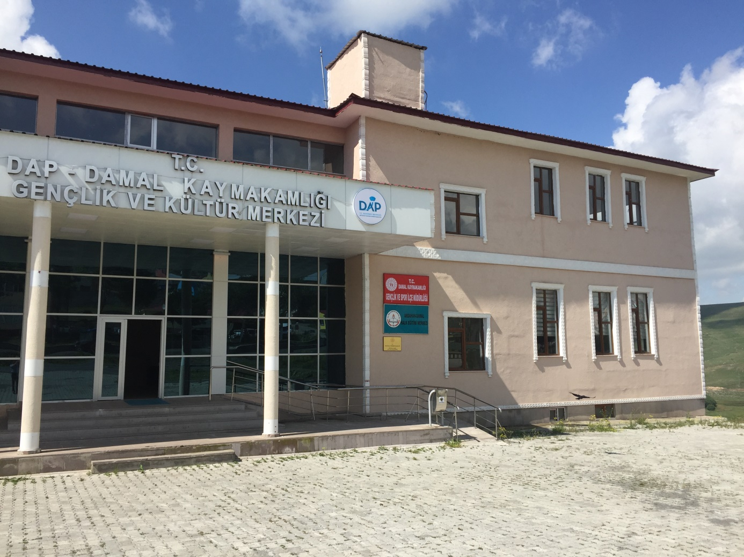

DAMAL HALK EĞİTİMİ MERKEZİ
2019-2020 EĞİTİM-ÖĞRETİM YILI BRİFİNG DOSYASI

1.KURUM BİLGİLERİ
KURUM ADI : Damal Halk Eğitim Merkezi
KURUM KODU : 308513
ADRES : Çaybaşı Mahallesi Zübeyde Hanım Caddesi NO:9
Damal-ARDAHAN
WEB ADRESİ : http://damalhem.meb.k12.tr
E-MAİL ADRESİ : 308513@meb.k12.tr
TELEFON : 0478 651 42 49
FAX : 0478 651 42 49
DERSLİK SAYISI : 3
HİZMETE GİRİŞ YILI : 06/07/2018
BT SINIFI : 1
SPOR SALONU : -
YEMEKHANE : -
KONFERANS SALONU : -
KÜTÜPHANE : -
ISINMA ŞEKLİ : Katı yakıt kalorifer

2.ARSA BİLGİLERİ
BİNA YÜZÖLÇÜMÜ (m²) : 220m²
BAHÇE YÜZÖLÇÜMÜ(m²): Kullandığımız bina Damal Gençlik ve Spor Müdürlüğü’ne ait olduğundan müstakil bir bahçemiz bulunmamaktadır.
BİNANIN MÜLKİYETİ : Damal Kaymakamlığı
3.İDARİ KADRO
KURUM MÜDÜRÜ : Binali TANRIVERDİ TEL:05452377531
e posta: binali_tnrvrd@hotmail.com
Kurumda göreve başlama tarihi: 09/11/2017

MÜDÜR YARDIMCILARI : Mürüvvet AKKAN
Kurumda göreve başlama tarihi: 22/08/2016

4.KURUM HAKKINDA
KURUMUN TARİHÇESİ : Damal Halk Eğitim Merkezi Müdürlüğü 1992 yılında 1 idare odası ile eğitim-öğretime başlamıştır. 2008 yılına kadar Damal Belediyesi hizmet binası olan, bina içerisinde 1(bir) idare odası ve 2(iki) derslikle faaliyetlerini sürdürmüştür. İl Genel Meclisinin 05.12.2008 tarih ve 99 sayılı kararı ile Damal Halk Eğitim Merkezi Müdürlüğüne 5(beş) yıllığına tahsis edilen İlçe Özel İdare Müdürlüğü binasında çalışmalarına devam etmiştir. Ardahan Valiliği Defterdarlık Milli Emlak Müdürlüğünün 24/03/2010 tarih ve B.07.4.DEF.0.75.06/75030100133-234 sayılı yazısı ile Damal Eski Sağlık Ocağı binası Damal Halk Eğitim Müdürlüğüne hizmet süresince tahsis edilmiş olup 10.04.2010 tarihi itibarı ile burada çalışmalarını yürütmüştür. Ekim 2013 tarihinde Şehit Piyade Asteğmen Yılmaz Kağan Ç.P.A.Lisesi atölyesine kurum olarak taşınmıştır. Temmuz 2015 tarihi itibarı ile İlçe Özel İdare Müdürlüğü binası 10(on) yıllık hizmet süresince Damal Halk Eğitim Merkezi Müdürlüğüne tahsis edilmiş olup çalışmalarını burada sürdürmüştür. Şimdi ise Ardahan Valiliği Defterdarlık Milli Emlak Müdürlüğünün 68615247-000-1461 sayılı ve 06/07/2018 tarihli tahsis onayı ile İçişleri Bakanlığı (İdari Mali İşler Dairesi Başkanlığı) tahsisli bulunan Damal Kaymakamlığı Gençlik ve Spor Müdürlüğü binasının 1. Katında bulunan toplam 222.20m2 lik alanda 2 idare odası 4 derslik olarak bulunan alanda hizmetine devam etmektedir.
MİSYON: Türk Milli Eğitiminin genel amaçları ve temel ilkeleri doğrultusunda ‘Önce İnsan’ düşüncesini benimseyerek, bireylerin ilgi, istek, ihtiyaç, ve yeteneklerine göre bilgi ve beceri eksikliklerini tamamlayarak, ulusal ve evrensel kültür değerlerinin yaşatılıp, yaygınlaştırılması ve genç kuşaklara aktarılmasını sağlamak.

VİZYON: İlgi, istek ve toplumsal ihtiyaçlar doğrultusunda gereken bilgi ve becerilerle donatılmış , her ortamda bilim ve teknolojiyi izleyebilen bireyleri topluma kazandıran, yeni hedeflerin belirlenmesinde çağdaş, önder ve paylaşımcı bir merkez olmak,

DEĞERLER :
- Evrensel hukuk ilkelerine ve yasal düzenlemelere uymak,
- Bilimin evrenselliğine inanmak,
- Yenilikçi olmak,
- Doğruluktan ve dürüstlükten taviz vermemek,
- Kurum içinde uyum ve dayanışmaya önem vermek,
- Herkesi din, ırk, milliyet, renk, düşünce farklılığı gözetmeksizin sevmek ve saygılı olmak,
- Sürekli mükemmelliği yakalamaya çalışmak,
- Zamanın kıymetini bilmek,
- Faydalı ve özgün araştırmalar yapmak,
- İşimizi sevmek,
- Önerilere açık olmak,
- İletişime açık olmak,
- Çağdaş ve modern bir zihniyetle çalışmak.

HEDEFLER :
- Atatürk ilke ve inkılaplarını esas alırız.
- Başarının takım çalışması ile yakalanacağına inanırız.
- Öğrencilerimizin /kursiyerlerimizin geleceğinin bizim geleceğimiz olduğuna inanırız.
- Kurumumuzda her öğrencinin/kursiyerin gelişmesi için ortam hazırlarız.
- Değişimin ve sürekli gelişimin önemine inanırız.
- Kursiyer, veli, öğrenci ve toplum beklentilerine odaklı çalışırız.
- Eğitimde kaliteyi önemser ve kaliteden ödün vermeyiz.
- Farklılıklara değer verir zenginlik olarak kabul ederiz.
- Paydaşlarımız ile işletişime önem veririz.
- Planlı çalışmayı önemseriz.
- Kursiyerlerimizi kendisiyle ve toplumla barışık, sorumluluklarının bilincinde bireyler olarak yetiştiririz.
- Paydaşlarımız saygındır ve saygı görmeye layıktır anlayışıyla sevgi-hoşgörü ile hizmet ederiz.
- Çalışanların kendini güvende hissetmelerini, iş birliğine dayalı çalışmalarını ve kendilerini sürekli geliştirmelerini sağlarız.
- Sosyal, kültürel, sanatsal ve sportif faaliyetlerde bulunmak isteyen toplumun tüm bireylerini destekleriz.
- Görevlerimizi yerine getirirken objektiflik ilkesini uygularız.
- Tüm ilişkilerde insana saygı esasını uygular, çalışan ve hizmet alanların beklenti , duygu ve düşüncelerine değer veririz.
- Çalışmalarda etkinlik ve verimliliğin ekip çalışmalarıyla sağlanacağı anlayışı kabullenilerek ekip çalışmalarına gereken önemi veririz.
- Kurumda çalışmaların bilimsel veriler doğrultusunda ve mevzuatına uygun olarak gerçekleştirildiğinde başarı saplanacağına inanırız.
- Görev dağılımı ve hizmet sunumunda adil oluruz ve çalışanın kurum katkısını tanıyıp takdir ederiz.
- Eğitime yapılan yatırımı kutsal sayar, her türlü desteği veririz.
- Değişmeyen tek şeyin değişim olduğuna inanırız.

5.PERSONEL DURUMU
KURUM MÜDÜRÜ : 1
MÜDÜR YARDIMCISI : 1
ÖĞRETMEN : Bilgisayar öğretmeni 1(müdür yardımcısı)

KADROLU USTAÖĞRETİCİ: Yok
ÜCRETLİ USTA ÖĞRETİCİ: Şimdiye kadar kurumumuzda 26 ücretli usta öğretici görev yapmaktadır.
V.H.K.İ : -
MEMUR : -
ŞOFÖR : -
HİZMETLİ : 2

6.KURUMUN BAŞARILARI-ALINAN ÖDÜLLER
2015-2016 Eğitim Öğretim yılında Kurum idareci ve öğretmenleri gayretli çalışmalarından dolayı BAŞARI BELGESİ almışlardır.
2018-2019 Eğitim Öğretim yılında Kurum idarecisi gayretli çalışmalarından dolayı BAŞARI BELGESİ almıştır.

7.2019-2020 EĞİTİM-ÖĞRETİM YILI ÖĞRENCİ SAYILARI
AÇIK ORTAOKUL İSTATİSTİKLERİ
- AÇIK ORTAOKUL KAYITLI ERKEK ÖĞRENCİ SAYISI : 42
- AÇIK ORTAOKUL KAYITLI BAYAN ÖĞRENCİ SAYISI : 37
- AÇIK ORTAOKUL KAYITLI ÖĞRENCİ SAYISI : 79
- AÇIK ORTAOKUL AKTİF ÖĞRENCİ SAYISI : 3

AÇIK LİSE ÖĞRENCİ İSTATİSTİKLERİ

- AÇIK LİSE DONUK ÖĞRENCİ SAYISI : 14
- AÇIK LİSE SİLİK ÖĞRENCİ SAYISI : 166
- AÇIK LİSE AKTİF ÖĞRENCİ SAYISI : 48
- AÇIK LİSE TOPLAM ÖĞRENCİ SAYISI : 228

8.208-2019 EĞİTİM-ÖĞRETİM YILINDA AÇILAN KURSLAR
KURS TÜRÜ | AÇILAN KURS SAYISI | KURSA KAYITLI KURSİYER |  |  | SERTİFİKA ALAN KURSİYER
 |  | TOPLAM | ERKEK | KADIN | TOPLAM | ERKEK | KADIN
GENEL KURSLAR | 4 | 158 | 98 | 60 | 116 | 68 | 48
MESLEKİ VE TEKNİK KURSLAR | 8 | 156 | 84 | 72 | 121 | 65 | 56
OKUMA YAZMA KURSLARI | 3 | 4 | 2 | 2 | 3 | 2 | 1
OKULLAR HAYAT OLSUN PROJESİ KAPSAMINDA AÇILAN KURSLAR | 0 | 0 | 0 | 0 | 0 | 0 | 0
ÇALIŞMA VE İŞ KURUMU İŞBİRLİĞİ İLE AÇILAN KURSLAR | 1 | 25 | 0 | 25 | 23 | 0 | 23
GIDA TARIM VE HAYVANCILIK İLÇE MÜDÜRLÜĞÜ İLE AÇILAN KURSLAR | 0 | 0 | 0 | 0 | 0 | 0 | 0
GENEL TOPLAM | 16 | 343 | 184 | 159 | 263 | 135 | 128

8.2019-2020 EĞİTİM-ÖĞRETİM YILINDA AÇILAN KURSLAR
KURS TÜRÜ | AÇILAN KURS SAYISI | KURSA KAYITLI KURSİYER |  |  | SERTİFİKA ALAN KURSİYER
 |  | TOPLAM | ERKEK | KADIN | TOPLAM | ERKEK | KADIN
GENEL KURSLAR | 36 | 59 | 26 | 33 | … | … | …
MESLEKİ VE TEKNİK KURSLAR | 1 | 23 | 23 | 0 | 16 | 16 | 0
OKUMA YAZMA KURSLARI | 0 | 0 | 0 | 0 | 0 | 0 | 0
OKULLAR HAYAT OLSUN PROJESİ KAPSAMINDA AÇILAN KURSLAR | 0 | 0 | 0 | 0 | 0 | 0 | 0
ÇALIŞMA VE İŞ KURUMU İŞBİRLİĞİ İLE AÇILAN KURSLAR | 0 | 0 | 0 | 0 | 0 | 0 | 0
GENÇLİK VE SPOR MÜDÜRLÜĞÜ İŞBİRLİĞİ İLE AÇILAN KURSLAR | 1 | 13 | 6 | 7 | … | … | …
GENEL TOPLAM | 6 | 95 | 55 | 40 | 16 | 16 | 0

Not: 2019-2020 Eğitim Öğretim yılında açılan kurslarımız devam ettiğinden dolayı güncellemeler kurs bitiminde yapılacak ve sertifika alan kursiyerler kurs sonunda gösterilecektir.

9.ÜRÜN, PROJE, FAALİYET BİLGİLERİ
AB PROJELERİ : -
ULUSAL PROJELER : -
ULUSLARARASI PROJELER : -
KÜLTÜREL PROJELER : Okullar hayat olsun projeleri
YÖRESEL PROJELER : -
FAALİYETLER(ÇALIŞMALAR) : Yılsonu sergileri, öğrenme şenliği, kurs bitirme belgesi dağıtma törenleri, belirli gün ve haftalarla ilgili törenler.

10.BASILI-GÖRSEL YAYINLARIMIZ
Okulumuzun web sitesi güncel olarak hizmet vermektedir.
Kurumumuzu ve kurslarımızı tanıtıcı broşürler.

11.KURUMUN KARŞILAŞTIĞI SORUNLAR
KENDİ İMKANLARI İLE ÇÖZÜLEBİLECEK SORUNLAR:
Kurumumuzun karşılaştığı herhangi bir kayda değer sorun yoktur.
ÇÖZÜM ÖNERİLERİ:
Yetişkin Eğitimi –Öğretimi sağlıklı şekilde devam etmektedir.
12. BELİRTİLMEK İSTENEN DİĞER HUSUSLAR :
Eğitim- Öğretim yılı başlangıç ve sonucunda ilçe geneli ve köylerinde kurslara yönelik Alan Taraması yapılmaktadır. Halk Eğitimi faaliyetlerine ilçe halkı ilgi göstermektedir.

Müdür Odası
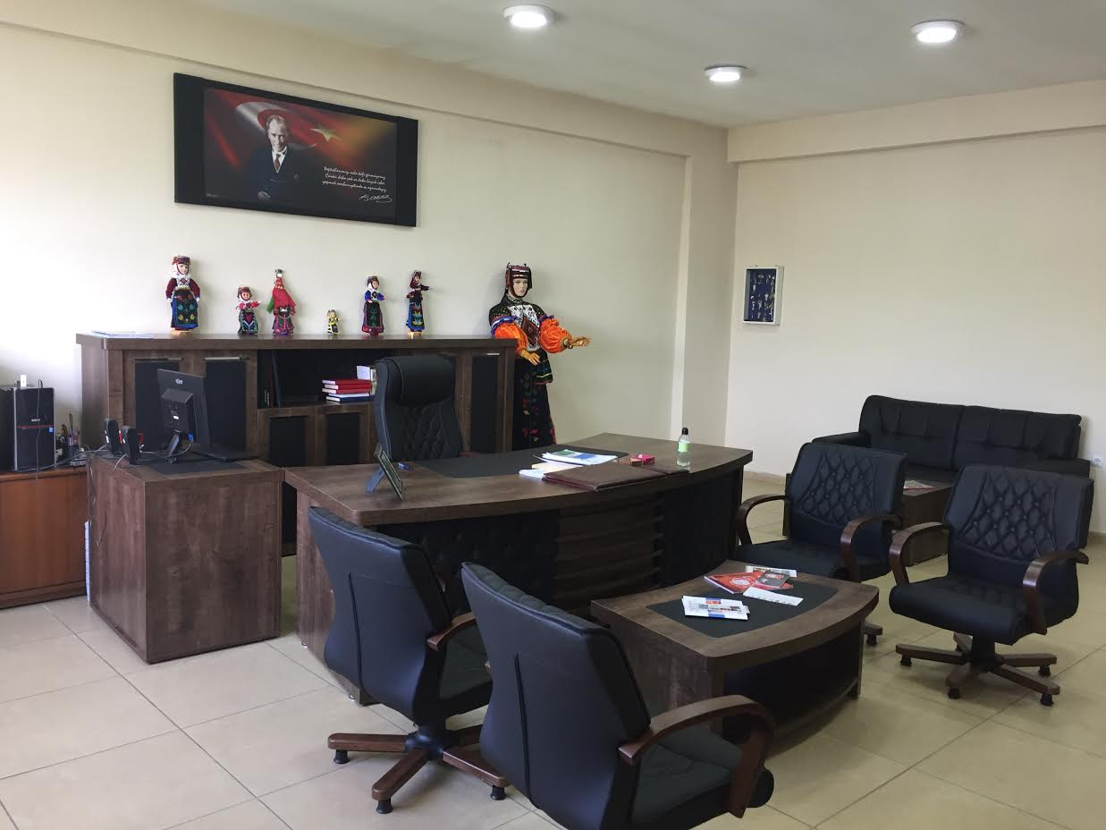

Dersliklerimiz
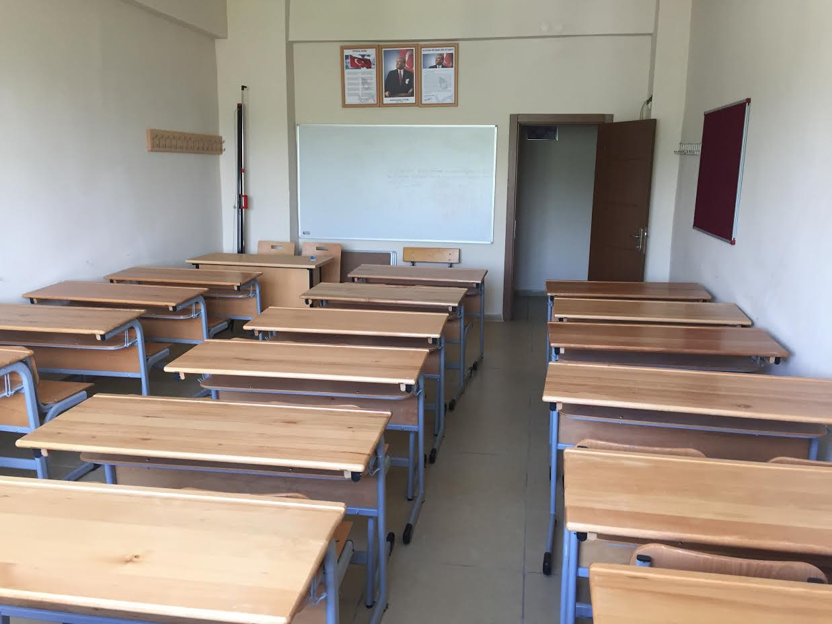
Bilgisayar Laboratuvarımız
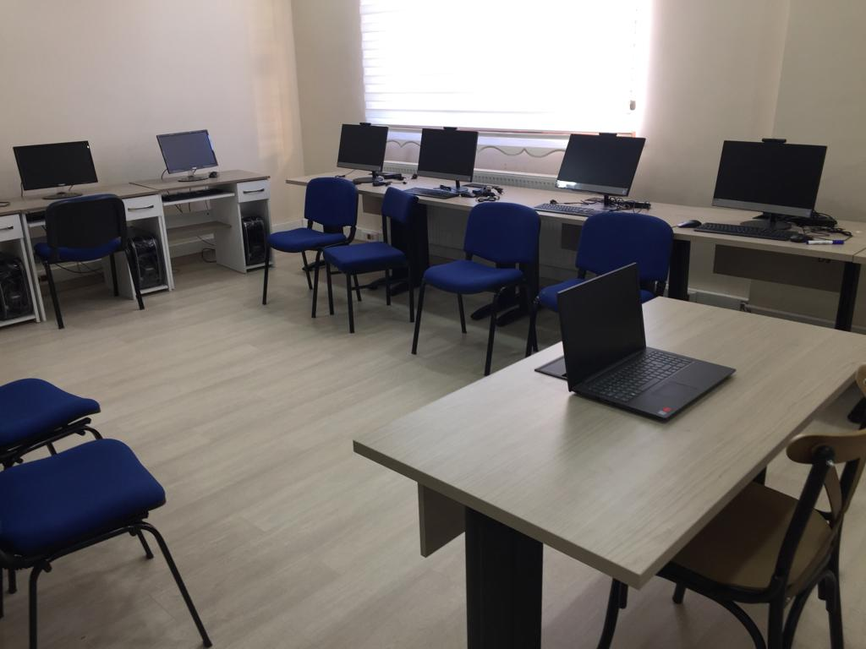
Zeka Oyunları Sınıfımız
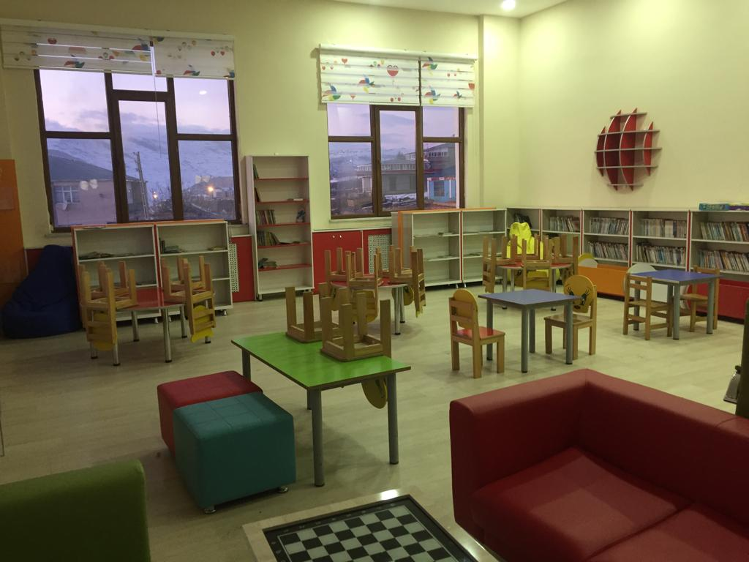
Kurum Panosu
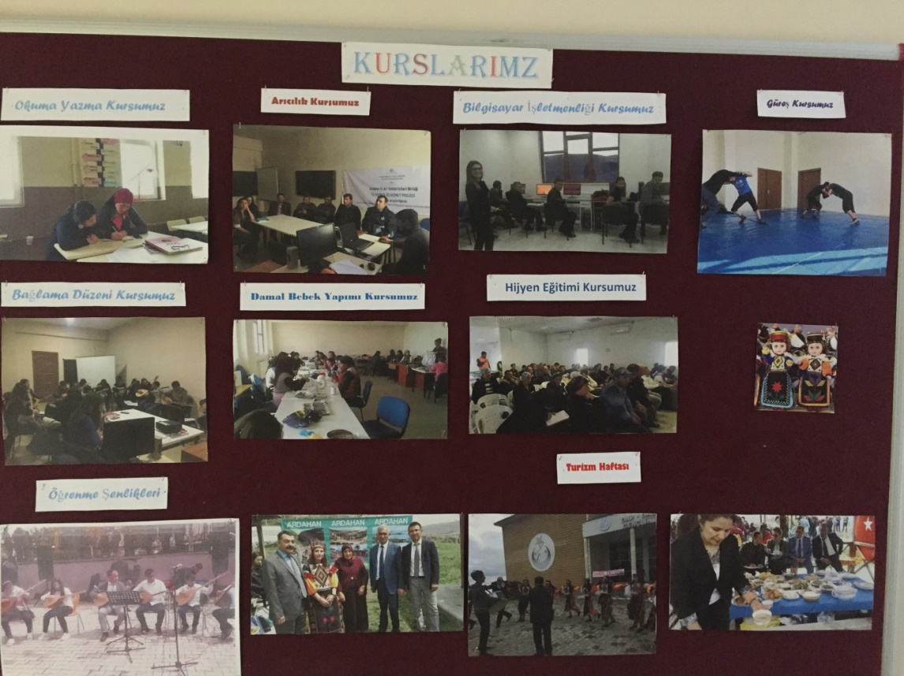

KURSLARIMIZDAN GÖRÜNTÜLER

Kalorifer Kursumuz
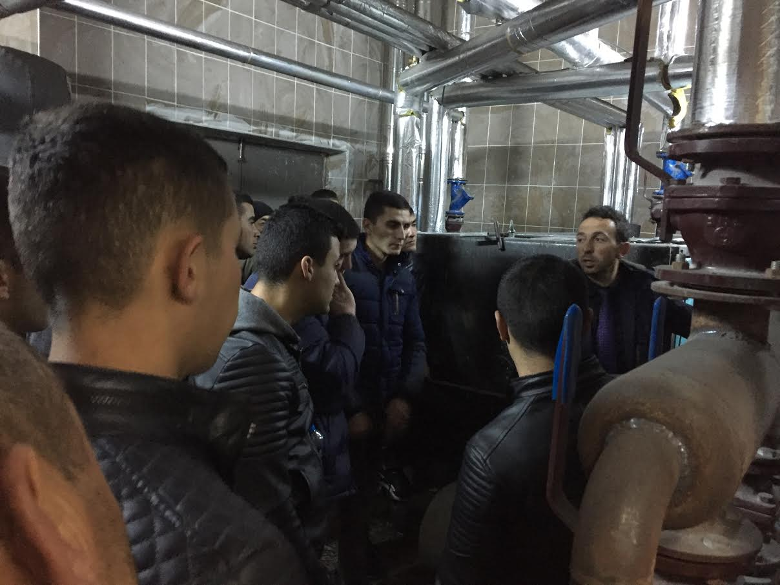

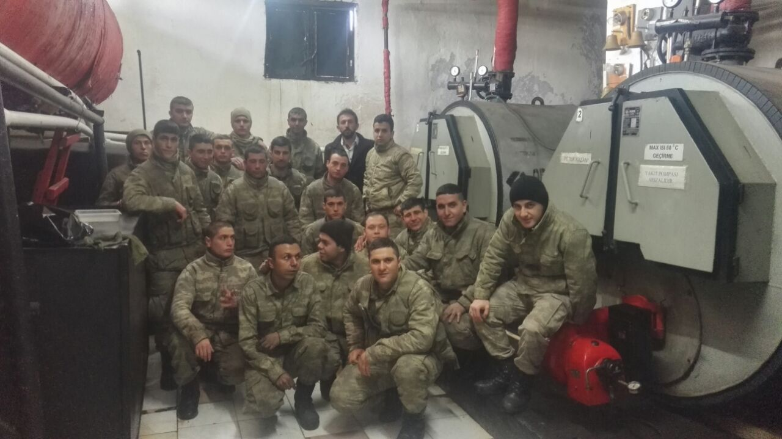

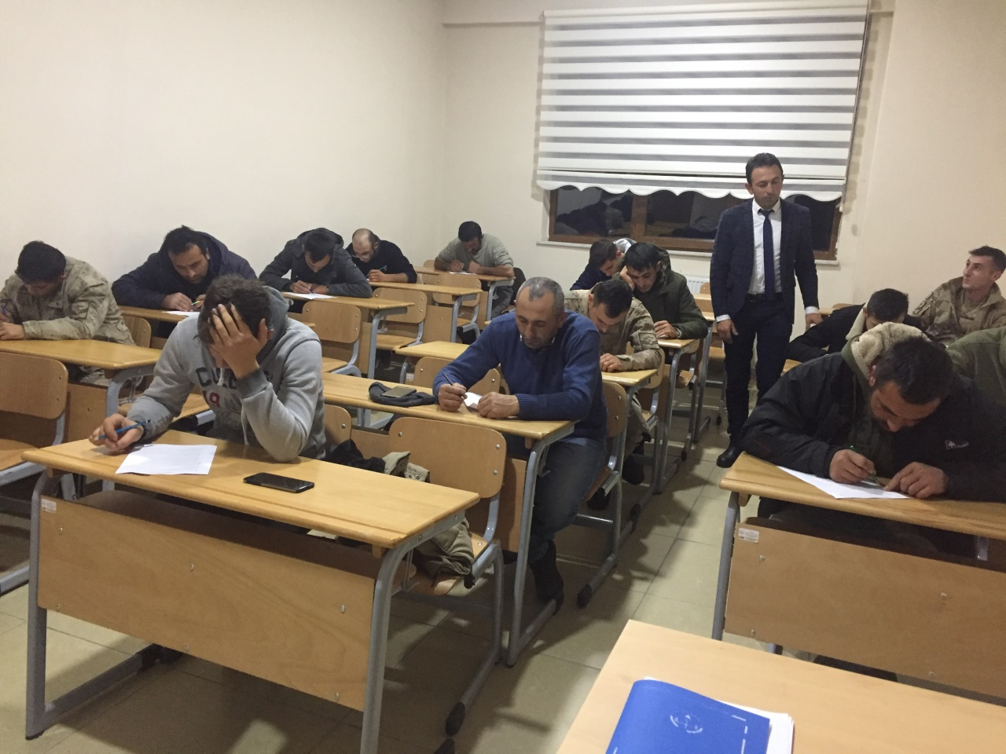
Bağlama Kursumuz
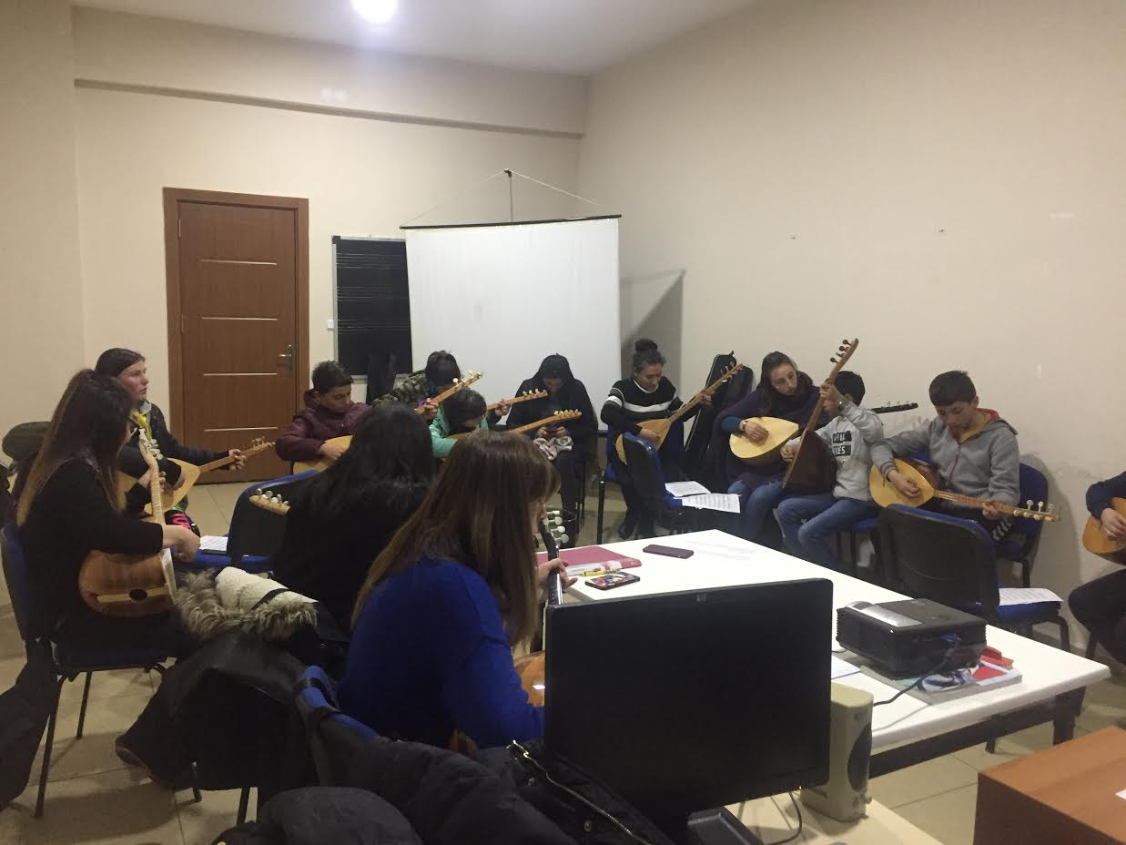
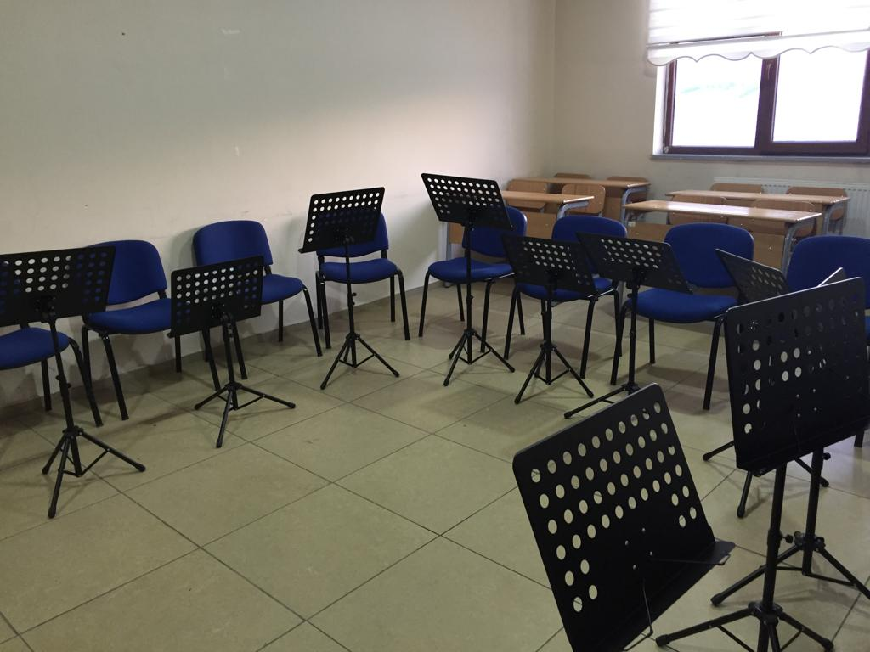
İngilizce(A1) Kursumuz

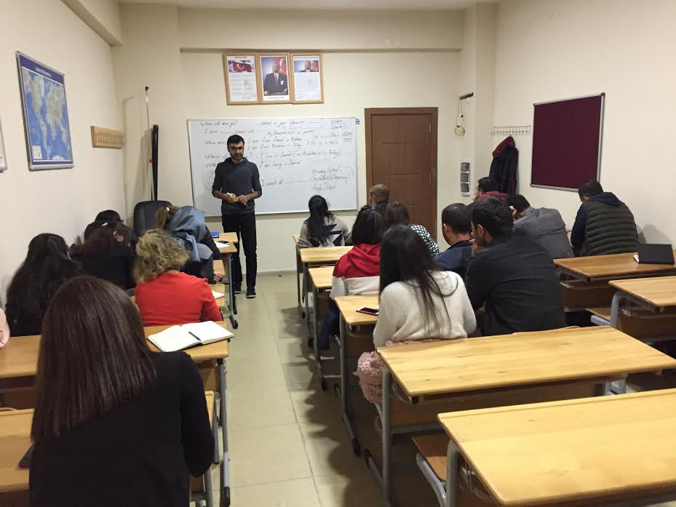
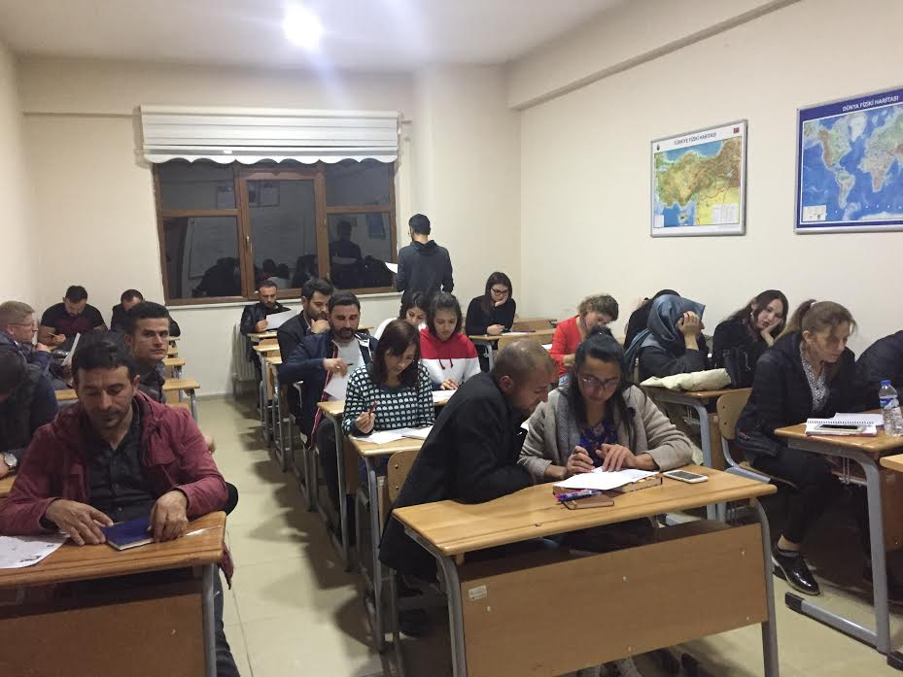
Zeka Oyunları Kursumuz
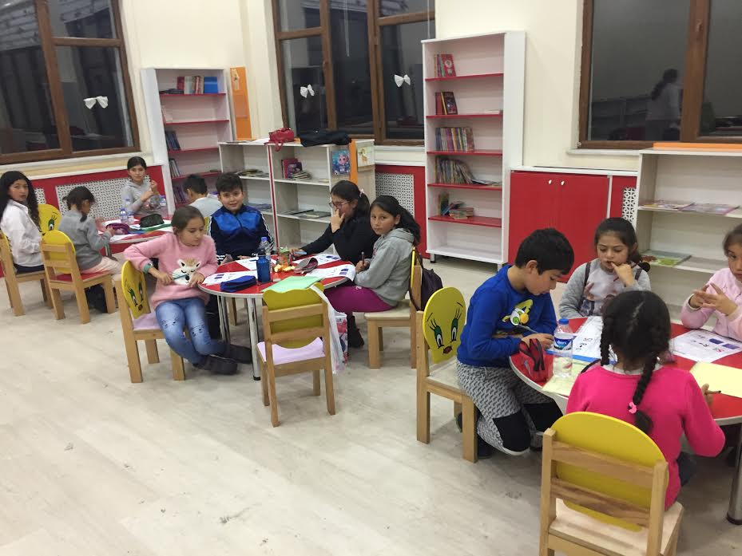
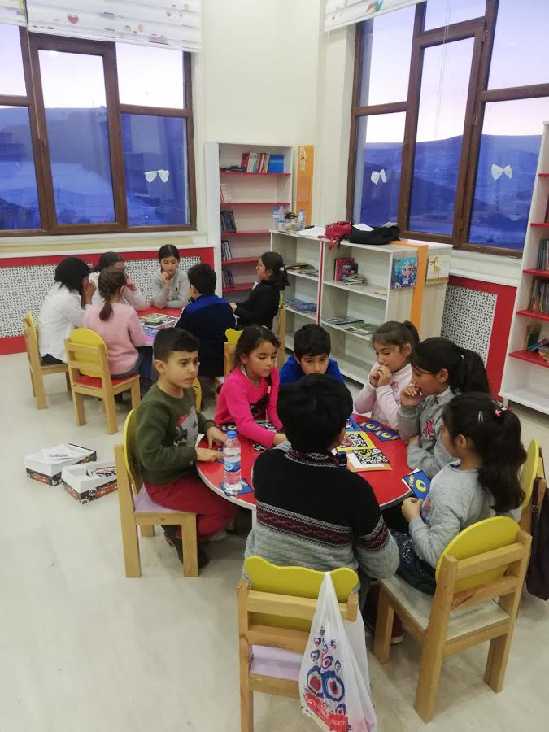

Sporcu Eğitimi ve Gelişimi Temel Hareket Becerileri Kursumuz
